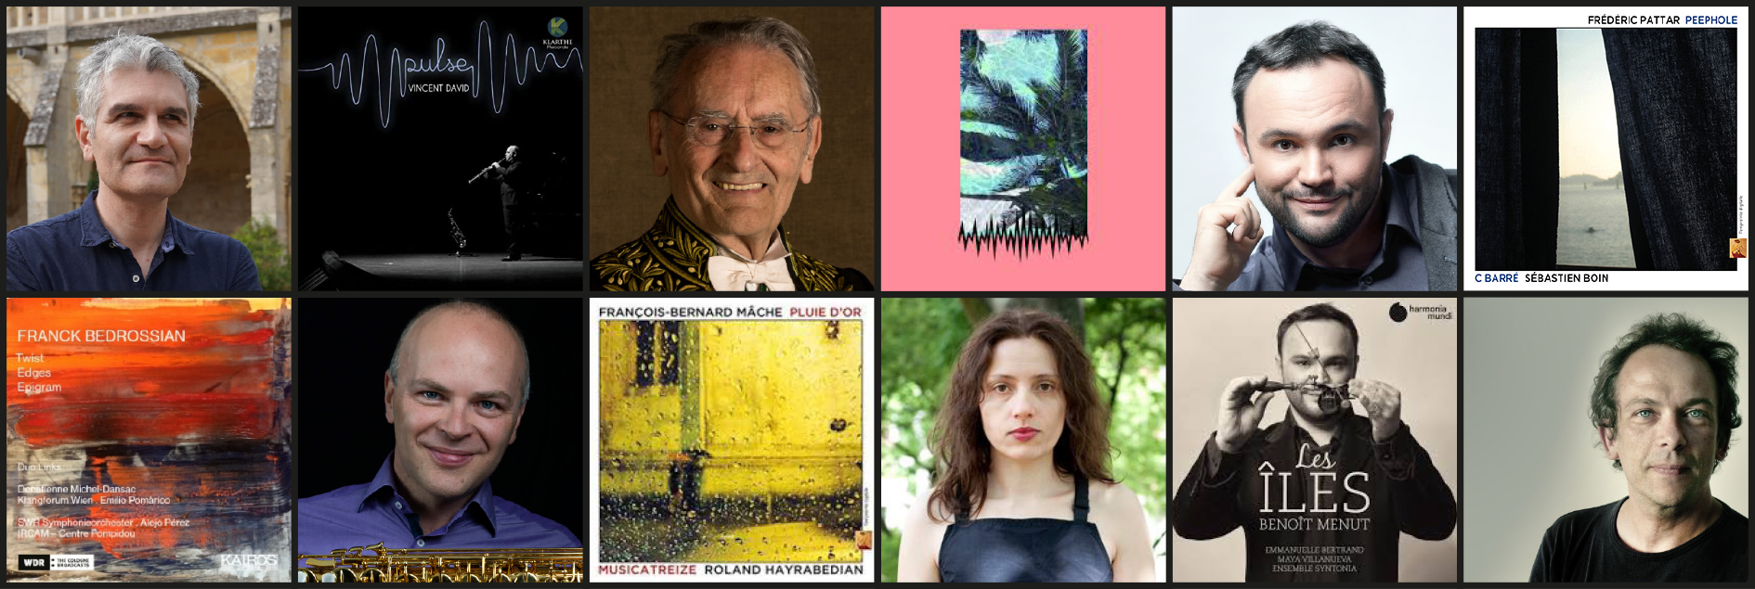

INFORMATIONS SUR L’ÉTABLISSEMENT

NOM DU LYCÉE
CODE POSTAL
VILLE
CLASSE(S) (niveau et option)

BULLETIN DE VOTE

COMPOSITEURS | NOMBRE DE VOIX
Franck BEDROSSIAN
Vincent DAVID
François-Bernard MÂCHE
Bérangère MAXIMIN
Benoît MENUT
Frédéric PATTAR
TOTAL DES VOIX EXPRIMÉES

CHOIX DU PROFESSEUR

Merci de reporter les commentaires dans le document « Synthèse des commentaires »

Important !
Une fois le document rempli, merci de nous le retourner renommé de la façon suivante :

GPLC 2021 – Bulletin de vote - Lycée XXXXX - Ville

